**פרק ראשון - אלגברה והסתברות - (** **נק')**

לבחור **שתיים** מהשאלות 1-3:

1. בשעה 8:00 בבוקר יצא הולך רגל ממקום A אל מקום B, והלך במהירות קבועה של 4 קמ"ש.  
   בשעה 9:00 בבוקר יצא הולך רגל שני ממקום A אל מקום B, והלך במהירות קבועה של 5 קמ"ש. בשעה 10:00 בבוקר יצא רוכב אופניים ממקום A אל מקום B, ורכב במהירות קבועה של V .  
   רוכב האופניים הדביק תחילה את הולך הרגל השני, וכעבור יותר מ-10 דקות הדביק את הולך הרגל הראשון.
   1. הביעו באמצעות V את הזמן שעבר מהשעה 8:00:  
      (1) עד הפגישה של רוכב האופניים עם הולך הרגל השני.  
      (2) עד הפגישה של רוכב האופניים עם הולך הרגל הראשון.
   2. מצאו באיזה תחום מספרים נמצאת המהירות של רוכב האופניים.
2. בסדרה  שהיא סדרה הנדסית אינסופית יורדת, איבר מסוים גדול פי 2 מסכום כל האיברים שאחריו.
   1. מצאו את מנת הסדרה.
   2. תלמיד העתיק את איברי הסדרה  לדף נפרד, והפסיק את ההעתקה אחרי כמות זוגית של איברים. הוא מגדיר סדרה חדשה:  המתייחסת רק לאיברים שהעתיק.  
      הוכיחו שהסדרה : היא סדרה הנדסית וקבעו אם היא עולה או יורדת.
   3. נתון שבסדרה  **סכום האיברים הנמצאים אחרי שני האיברים האמצעיים** גדול פי 81 **מסכום האיברים הנמצאים לפניהם**. מצאו כמה איברים בסדרה .
3. בשכבה יא' בבית ספר מסוים יש שלוש כיתות: יא'1, יא'2, יא'3.  
   בכל כיתה יש 20 בנים ו-12 בנות.
   1. מוציאים באקראי 3 תלמידים מכיתה יא'1 בזה אחר זה.  
      תלמיד שהוצא מהכיתה אינו חוזר לכיתה. מהי ההסתברות להוציא 3 בנים?
   2. אחרי ששלושת התלמידים שהוצאו מהכיתה חזרו לכיתה שלהם, מוציאים באקראי תלמיד מכיתה יא'1, תלמיד אחד מכיתה יא'2 ותלמיד אחד מכיתה יא'3.
      1. מהי ההסתברות להוציא לפחות 2 בנים? 2.ידוע שהוציאו לפחות 2 בנים. מהי ההסתברות שלא כל השלושה היו בנים?

**פרק שני - גיאומטריה וטריגונומטריה במישור - (** **נק')**

לבחור **אחת** מהשאלות 4-5:

1. 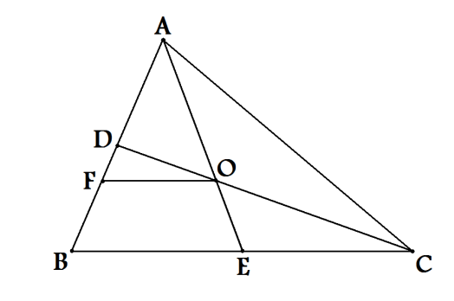הישר  הוא תיכון במשולש . הנקודות  ו-  נמצאות על הצלע .  
   הישרים  ו-  נחתכים בנקודה .  
   נתון: , .  
   שטח המשולש  הוא  ושטח המרובע  הוא .
   1. הוכיחו: .
   2. הוכיחו: .
2. 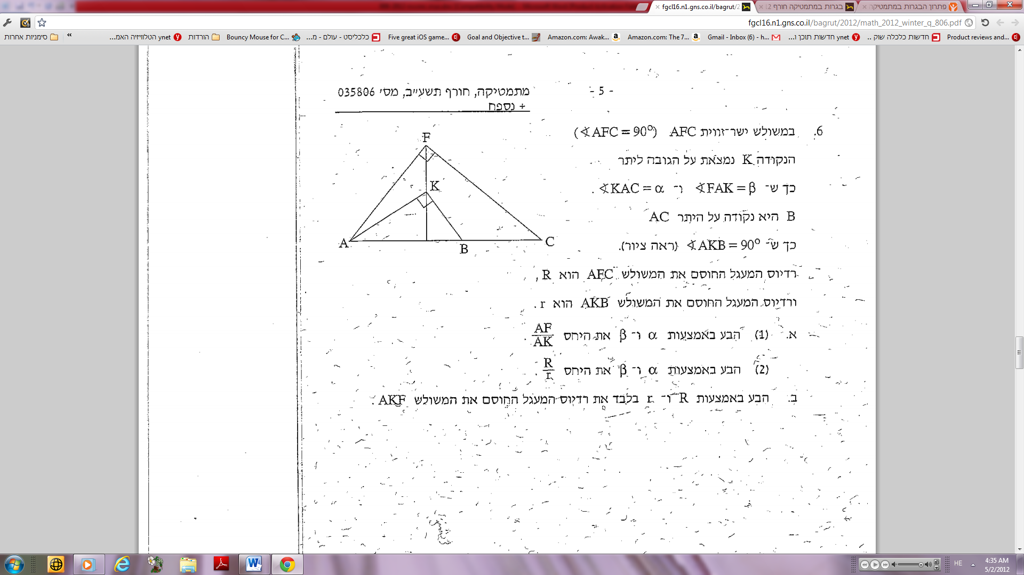במשולש ישר זוית  .  
   הנקודה  נמצאת על הגובה ליתר כך ש-  ו- .  
    היא נקודה על היתר  כך ש-  (ראו ציור).  
   רדיוס המעגל החוסם את המשולש  הוא ,  
   רדיוס המעגל החוסם את המשולש  הוא .
   1. (1) הביעו באמצעות  ו-  את היחס .  
      (2) הביעו באמצעות  ו-  את היחס .
   2. הביעו באמצעות  ו-  בלבד את רדיוס המעגל החוסם את המשולש .

**פרק שלישי – חשבון דיפרנציאלי ואינטגרלי (** **נק')**

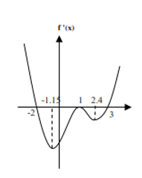לבחור **שתיים** מהשאלות 6-8:

1. לפניכם הגרף של **הנגזרת** של הפונקציה המוגדרת לכל ערך של בתחום: .  
   היעזרו בנתונים הרשומים בשרטוט וענו על הסעיפים הבאים:
   1. מצאו תחומי עליה וירידה של הפונקציה .
   2. מצאו תחומי קעירות כלפי מעלה    
      ותחומי קעירות כלפי מטה  של הפונקציה .
   3. נתון: , , , .
      1. שרטטו סקיצה של גרף הפונקציה .
      2. חשבו את השטח המוגבל בין גרף פונקציית הנגזרת ,   
         ציר ה- וציר ה- ברביע הרביעי.
      3. חשבו את ערך האינטגרל: .
2. נתונה הפונקציה .
   1. עבור גרף הפונקציה , בתחום , מצאו את:
      1. תחום ההגדרה.
      2. נקודות החיתוך עם הצירים.
      3. נקודת קיצון וסוגה.
   2. שרטטו סקיצה של גרף הפונקציה  בתחום .
   3. 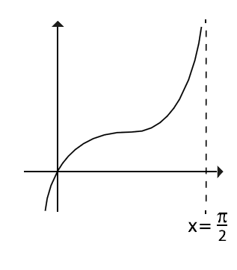הישר   חותך את גרף  **בנקודה אחת בלבד בתחום**: .  
      מצאו את ערכו של הפרמטר .
   4. מצורף שרטוט של גרף הפונקציה. נתון: . הוסיפו את הישר  לשרטוט הנתון וחשבו את השטח הכלוא ברביע הראשון בינו לבין ציר ה-y, גרף הפונקציה  והישר .
3. נתונה הפונקציה  .  
   השטחים  ו-  המוגבלים בין גרף הפונקציה, ציר ה- והישר ,   
   מסתובבים סביב ציר ה- (ראו שרטוט).  
   מצאו את הערך של  עבורו סכום הנפחים של גופי הסיבוב הנוצרים מסיבוב   
    השטחים  ו -  סביב ציר ה- הוא מינימלי.

